Wetter und Klima

Feinlernziele
- Die SchülerInnen und Schüler sind in der Lage, das aktuelle Wetter zu definieren und in eigenen Worten zu erklären (AFB I)
- Die SchülerInnen können unterschiedliche Messgeräte, die mit dem Wetter in Zusammenhang stehen benennen und deren Funktionsweise erklären (AFB II)
- Die SchülerInnen und Schüler können das Wetter in deren Leben einbeziehen (AFB II)

Lernziele der Digitalen Grundbildung
Vergleichen und bewerten: können mit automatisiert aufbereiteten Informationsangeboten eigenverantwortlich umgehen.
Technische Problemlösung: verbinden digitale Geräte mit einem Netzwerk und tauschen Daten zwischen verschiedenen elektronischen Geräten aus.

Wetter & Klima
Phase | Lernziel (Vermittlungsinteresse- Operatoren) Die S/S… |  | Lerninhalt | Medien/Methode | Sozialform | Zeit  (Min)
E | IV | …. Kennen die  Begriffe wie Thermometer und Anemometer.  …. Können Begriffe den Bildern zuordnen. | Mit der Klasse die Begriffe unter den Bildern schreiben  SuS versuchen mithilfe den Bildern auf das Thema der heutigen Stunde zu kommen. | Handout | GLSG | 10
EA | IV/PV | … können einen Wetterbericht lesen  … wissen was die diversen Symbole bedeuten | Die Wetterkarte wird zuerst erklärt und danach sollen die SuS versuchen, Daten aus der Wetterkarte herauszulesen. Mithilfe der Karte soll der Lückentext ausgefüllt werden. | Handout | EA | 15
EA | IV | …. Können selbstständig Begriffe den jeweiligen Erklärungen zuordnen | Die Bilder von Messgeräten und den Erklärungen, werden von den SuS ausgeschnitten und dann richtig ins Heft eingeklebt. | Handout, Heft | EA | 15
ES | IV | … Reproduktion was sie in dieser Stunde gelernt haben | Die SuS werden gefragt, was für sie neu war in der Stunde. Eventuell kurzes Kahoot Spiel zum festigen der Inhalte. | PC | GLSG | 10

FUNKTION der Unterrichtsphasen im problemorientierten Unterricht  1. E Einstieg  2. PR Problematisierung  2. EA Erarbeitungsphase /Recherche/Information  3. ES Ergebnissicherung (Auswertung/Anwendung/Übertragung/  Interpretation/persönliche Bezugnahme)  4. ÜP Überprüfung der Ergebnisse (REF Reflexion-Diskussion-Beurteilung/ PRO Produzieren-Verändern-Handeln | Vermittlungsinteresse nach Vielhaber  IV Inhaltliches (Reproduktion)  PV Praktisches (Transfer- Anwendung)  KV Kritisches (Reflexion) | Sozialformen  FV Frontaler Vortrag (L oder S)  GLSG Gelenktes Lehrerschülergespräch  IALSG Interaktives Lehrerschülergespräch (offene Diskussion)  GA Gruppenarbeit  PA Partnerarbeit  EA Einzelarbeit

Kommentar:
In dieser Stunde habe ich versucht, dass die SuS so viel wie möglich mit diversen Bildern beschäftigt sind. Das Thema Wetter eignet sich meiner Meinung perfekt dafür. Man kann Bilder auswerten wie zum Beispiel einen Wetterbericht und kann Bilderrätsel einfügen. Bilder dienen zur Visualisierung und zum besseren Verstehen für die SuS. In Zukunft werde ich versuchen, mehr solcher Bildarbeiten in meinen Unterricht einfließen zu lassen.

Was ist das?
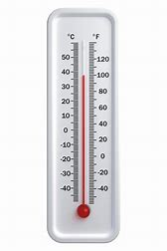

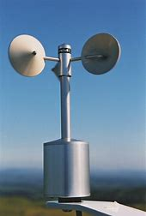

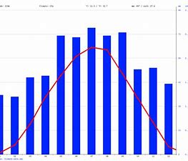
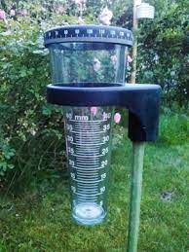
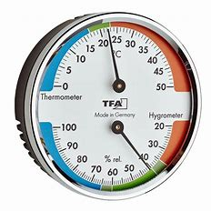

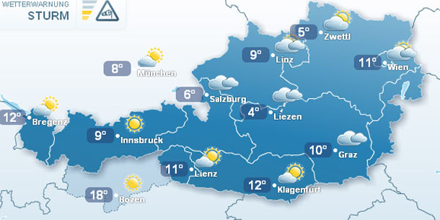
ARBEITSAUFTRAG: Bestimmt kannst du die folgenden Fragen beantworten, wenn du den Wetterbericht von heute genauer betrachtest.

In welcher Stadt ist es heute am wärmsten? _ _ _ _ _ _
Die kälteste Stadt ist _ _ _ _ _ _
In welchen Städten scheint heute die Sonne? _ _ _ _ _ _
Wie groß ist der Temperaturunterschied zwischen dem wärmsten und dem kältesten Ort? _ _ _ _
Du willst heute in Linz ins Freibad gehen. Begründe, warum dies keine gute Idee ist _ _ _ _ _ _
In Linz hat es _ _ _ _ ℃
In Zwettl hat es _ _ _ _ ℃

ARBEITSAUFTRAG: Ordne je ein Messgerät einem Text zu. Klebe die Kärtchen danach in dein Heft!
Wenn Wasser aus der Atmosphäre abgegeben wird, sprechen wir von Niederschlag. Es gibt flüssigen Niederschlag wie Regen und festen Niederschlag wie Schnee oder Hagel. Den Niederschlag kann man messen, indem man das Wasser in einem Gefäß auffängt und dann die Menge abließt. Das passiert mit einem Niederschlagsmesser. Die Mengenangabe des Niederschlags erfolgt in mm.
Temperatur ist das, was wir als „warm“, „kalt“, „heiß“ etc. beschreiben. Sie wird von der Einstrahlung der Sonne beeinflusst und mit einem Thermometer gemessen. Normalerweise erfolgt die Angabe der Temperatur in Grad Celsius °C.
Der Wind ist an jedem Tag unterschiedlich stark, manchmal weht er sehr stark und manchmal nur ganz schwach. Wie stark der Wind weht, also die Windgeschwindigkeit, wird mit einem Anemometer gemessen.
Die Luft enthält immer Wasserdampf. Das sind winzig kleine Wassertröpfchen, die sich in der Luft befinden und die wir nicht sehen können. Manchmal ist die Luft feuchter und manchmal trockener. Das wird mit dem Hygrometer gemessen und der Anteil des Wasserdampfs in der Luft wird angegeben
WettWerrer

